# TOŽILNIK – samostalnik in pridevnik

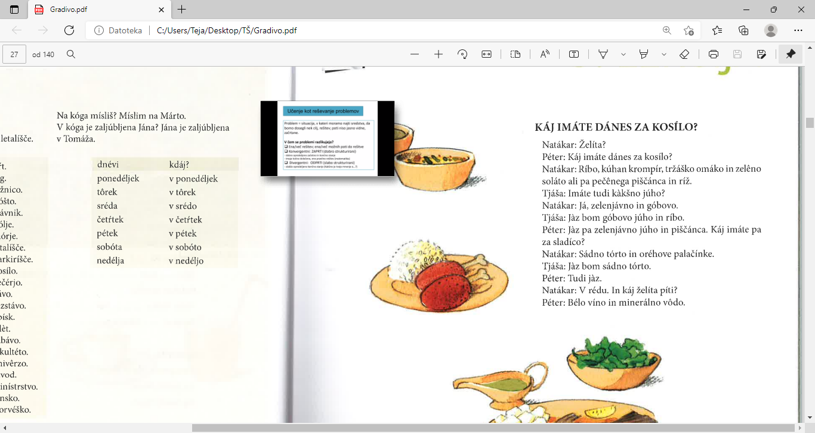

1. **Odgovorite na vprašanja.**

Kaj imajo v restavraciji za kosilo?

Kaj želi Tjaša?

Kaj želi Peter?

Kaj želita za sladico?

Kaj želita piti?

|  |  |  |  |
| --- | --- | --- | --- |
| **ednina** | **MOŠKI SPOL** | **ŽENSKI SPOL** | **SREDNJI SPOL** |
| prijaznega študenta  lesen stol!  dobrega prijatelja | prijazno študentko | čisto okno  lepo stanovanje  dobro kosilo |
| **dvojina** | prijazna študenta  lesena stola  dobra prijatelja | prijazni študentki | čisti okni  lepi stanovanji  dobri kosili |
| **množina** | prijazne študente  lesene stole  dobre prijatelje | prijazne študentke | čista okna  lepa stanovanja  dobra kosila |

1. **Napišite stavke z vsako od besed.**

Gobova juha →

Pečen piščanec →

Sadna torta →

Orehove palačinke →

Mineralna voda →

1. **Dopolnite s tožilnikom ednine.**
2. **Rad/a nosim:**

(zelen pulover)   
(siv plašč)  
(črn klobuk)  
(rdeča obleka)  
(rjava jopica)  
(rumena pižama)  
(oranžen šal)  
(modra srajca)

1. **Rad/a jem:**

(gobova juha)  
(kuhan krompir)  
(pečen piščanec)  
(zelena solata)  
(sadna kupa)

1. **Rad/a pijem:**

(črna kava)  
(pomarančni sok)  
(mineralna voda)  
(mrzlo mleko)

1. **Dopolnite s tožilnikom ednine in dvojine.**

Imam

|  |  |  |
| --- | --- | --- |
| **dober prijatelj** | **dobrega prijatelja** | **dobra prijatelja** |
| **majhen pes** |  |  |
| **nov sosed** |  |  |
| **star zdravnik** |  |  |
| **rjav konj** |  |  |
| **lep brat** |  |  |
| **siv maček** |  |  |
| **drag odvetnik** |  |  |
| **mlad stric** |  |  |
| **rumen kanarček** |  |  |

1. **Dopolnite s tožilnikom dvojine in množine.**

Nosim

|  |  |  |
| --- | --- | --- |
| **zelen pulover** |  |  |
| **bela majica** |  |  |
| **siv plašč** |  |  |
| **črn klobuk** |  |  |
| **rdeča obleka** |  |  |
| **rjava jopica** |  |  |
| **rumena pižama** |  |  |
| **oranžen šal** |  |  |
| **modra srajca** |  |  |

1. **Dopolnite s tožilnikom (pazite na množino).**

Rada nosim črno krilo (črno krilo) in ___________ (rumena majica). Vsak dan skuham ________ (dobro kosilo). Zvečer jem ________ (kuhana zelenjava). Včasih jem _______ (makaron, mn.), ___________ (jajce, mn.) in _________ (solata). Ponavadi pijem ________ (belo vino) in ____________ (mineralna voda). Imam _______ (dober prijatelj) in __________ (dobra prijateljica). Poznaš _________ (tisti profesor)? Vidim_____________ (velik črn pes). Radi igramo __________ (košarka) in ____________ (nogomet). Metka igra ___________ (klavir), Matej pa ________ (kitara). Radi gledamo _________ (komedija, mn.), _________ (pustolovski film, mn.) in ______________ (nadaljevanka, mn.). Prodajamo _____________ (novo stanovanje, mn.) in kupujemo ___________ (stara hiša, mn.). Peter ima ________ (mlad pes, mn.) in ___________ (mlada mačka, mn.).

## TOŽILNIK S PREDLOGI (čez, skozi, po, ob, pod, nad, pred, za, med)

Grem čez cesto. Čez en teden grem na morje.  
Gledam skozi okno. Vlak pelje skozi predor.  
Grem po otroka (kruh, vino).  
Postavi mizo ob steno.  
Grem pod streho, ker dežuje.  
Letalo poleti nad oblake (hribe).  
Pridi pred hotel (šolo, pošto, knjigarno).  
Kupujem darila za prijatelje. Stopi za Petra. Na morje gremo za en teden.  
Postavi se med Alenko in Petra.

1. **Dopolnite s tožilnikom in predlogi *→ v, na, po*.**

V trgovino (trgovina) gremo po hrano (hrana).

____ ________(tržnica) gremo ___ _________ (sadje) in __________ (zelenjava).

____ ________(pekarna) gremo ___ _________ (kruh).

____ ________(mesnica) gremo ___ _________ (meso).

____ ________(lekarna) gremo ___ _________ (zdravilo, mn.).

____ ________(cvetličarna) gremo ___ _________ (roža, mn.).

____ ________(slaščičarna) gremo ___ _________ (sladoled) in __________ (torta, mn.).

____ ________(trafika) gremo ___ _________ (časopis) in __________ (cigareta, mn.).

____ ________(papirnica) gremo ___ _________ (papir) in __________ (zvezek, mn.).

____ ________(ribarnica) gremo ___ _________ (riba, mn.).

____ ________(banka) gremo ___ _________ (denar).

____ ________(pošta) gremo ___ _________ (pismo, mn.) in __________ (znamka, mn.).

____ ________(knjižnica) gremo ___ _________ (knjiga, mn.).

1. **Dopolnite s predlogi.**

Jure gleda skozi okno.

Metka teče ____ cesto.  
Grem ___ otroka ____ vrtec.  
Greš ___ trgovino ____ kruh in salamo?  
Metka, postavi se _____ Roka.  
Hitim ___ cvetličarno ____ rože ____prijateljico.  
___ nedeljo gremo ___ en teden __ morje.

1. **Napišite vprašanja z → *kdo, kaj, kako, koga, kdaj, kje, kam, kakšen*.**  
   **Andrej** je učitelj. → Kdo je učitelj?  
   To je **drevo**. →  
   Imenuje se **Matjaž**. →  
   Po poklicu je **inženir**. →  
   Ana posluša **sestro**. →  
   Mojca gre **v kino**. →  
   Petra bere **knjigo**. →  
   **Danes** grem v Maribor. →  
   Razred je **velik**. →

## OSEBNI ZAIMKI V TOŽILNIKU

|  |  |  |  |  |  |
| --- | --- | --- | --- | --- | --- |
| **EDNINA** | | **DVOJINA** | | **MNOŽINA** | |
| **jaz** | mene/me | **midva/ medve** | naju | **mi/me** | nas |
| **ti** | tebe/te | **vidva/ vedve** | vaju | **vi/ve** | vas |
| **on/ono/ ona** | njega/ga njo/jo | **onadva/ onidve** | njiju/ju | **oni/one** | njih/jih |

**Nepoudarjeni zaimki**  
Me vidiš? Ja, vidim te.  
Slišiš ptico? Ja, slišim jo.  
Naročiva kosilo? Ja, naročiva ga.  
Imaš nova prijatelja? Ja, imam ju.  
Ali poznaš svoje sošolce? Ja, poznam jih.

**Poudarjeni zaimki**

Sprašuješ **mene**? Ja, **tebe**.  
Koga iščeš? **Njega**.  
Čakam **njega** in **njo**.  
Večkrat povabim tudi **njih**.  
Poslušamo samo **tebe**.

1. **Dopolnite z nepoudarjenimi osebnimi zaimki.**

Ali poznaš Roka? Ja, poznam ga.

Ano?

mesto?

Metko in Anjo?

sosede?

Ali ješ solato? Ja, jem ____

jogurt?

meso?

makarone?

pomaranče?

Ali ima čas? Ja, imam ___

stanovanje?

hišo?

mačko in psa?

prijatelje?

1. **Dopolnite z nepoudarjenimi zaimki.**

Ali imaš rad brata? Ja, rad ga imam.

Ali me slišiš? Ja, slišim ____.

Ali bereš časopis? Ja, berem ___.

Vidiš Alenko? Ja, vidim ___.

Ali pogosto gledaš televizijo? Ja, pogosto ___ gledam.

Ali ješ grozdje? Ja jem ____.

Ali občuduješ sliki? Ja, občudujem ____.

Poslušaš Metko in Aleša? Ja, poslušam ___.

Čakaš prijatelje? Ja, čakam ____,

Ali kdaj povabiš tete na kosilo? Ja, večkrat ___ povabim.

Pečeš zrezke? Ja, pečem ___.

Kadar vidim Majdo, ___ pozdravim.

Kadar srečam prijatelje, ___ povabim na pijačo.

Te boli glava? Ja, boli ____.

Ali Roka zanima šport? Ja, zanima ___.

Ali je Mojco strah? Ja, strah ____ je.

Vaju zanima matematika? Ja, zanima ____.

Ali vas zebe? Ja, zebe ____.

Ali športnike bolijo noge? Ja, bolijo ___.

Gospa, Vas lahko pospremim? Ja, lahko ____ pospremite.

Gospod, Vas boli zob? Ja, boli ___.

1. **Dopolnite s poudarjenimi zaimki.**

Čakaš Roka? Ja, ____ čakam.  
Čakaš mene? Ja, ____ čakam.

Potrebuješ tudi Ano? Ja, tudi ____ potrebujem.

Ali iščete nas? Ja, _____ iščemo.

Učiš Roka in Alenko? Ja, učim ____.

# URA

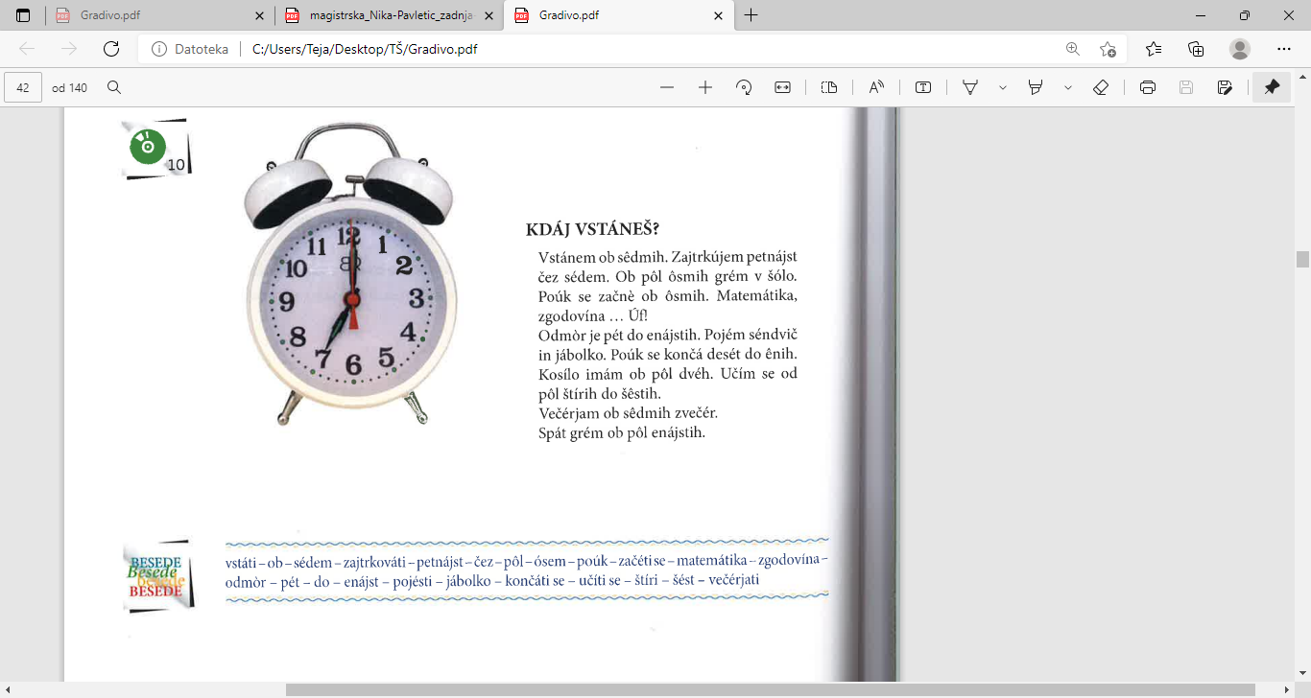

1. **Odgovorite.**

Kdaj vstanete?

Kdaj zajtrkujete?

Kdaj greste v šolo?

Kdaj imate kosilo?

Kdaj pridete domov?

Kdaj večerjate?

Kdaj greste spat?

1. **Napišite stavke z vsako od besed.**

Vstati, zajtrkovati, začeti se, pojesti, učiti se, večerjati

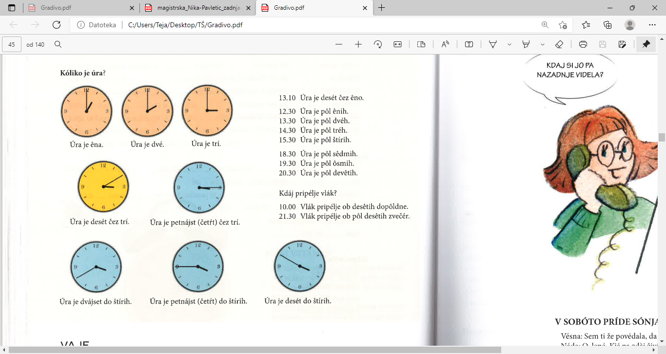

1. **Koliko je ura?**

5.00

6.10

8.30

9.20

7.45

1.10

2.55

4.15

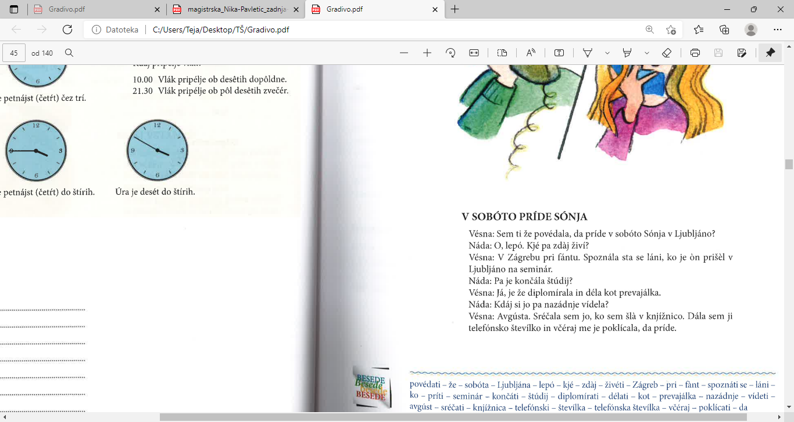

1. **Odgovori na vprašanja.**

Kdaj pride Sonja v Ljubljano?

Kje živi?

Ali je že diplomirala?

Kdaj je Vesno nazadnje videla Sonjo?

1. **Napišite stavke z vsako od besed.**

Povedati, srečati, živeti, spoznati se, končati, poklicati

# PRETEKLIK

**Glagol »biti« v sedanjiku**

|  |  |  |  |  |  |
| --- | --- | --- | --- | --- | --- |
| **EDNINA** | | **DVOJINA** | | **MNOŽINA** | |
| **jaz** | sem | **midva/medve** | sva | **mi/me** | smo |
| **ti** | si | **vidva/vedve** | sta | **vi/ve** | ste |
| **on/ona/ono** | je | **onadva/onidve** | sta | **oni/one** | so |

**Glagol »biti« v pretekliku**

|  |  |  |  |  |  |
| --- | --- | --- | --- | --- | --- |
| **EDNINA** | | **DVOJINA** | | **MNOŽINA** | |
| **jaz** | sem bil/a | **midva**  **medve** | sva bila  sva bili | **mi**  **me** | smo bili  smo bile |
| **ti** | si bil/a | **vidva**  **vedve** | sta bila  sta bili | **vi**  **ve** | ste bili  ste bile |
| **on/ona/ono** | je bil/a/o | **onadva**  **onidve** | sta bila  sta bili | **oni**  **one** | so bili  so bile |

**Sedanjik**

|  |  |  |  |  |  |
| --- | --- | --- | --- | --- | --- |
| **EDNINA** | | **DVOJINA** | | **MNOŽINA** | |
| **jaz** | govorim | **midva medve** | govoriva | **mi me** | govorimo |
| **ti** | govoriš | **vidva**  **vedve** | govorita | **vi  ve** | govorite |
| **on**  **ona**  **ono** | govori | **onadva onidve** | govorita | **oni one ona** | govorijo |

|  |  |  |  |  |  |
| --- | --- | --- | --- | --- | --- |
| **EDNINA** | | **DVOJINA** | | **MNOŽINA** | |
| **jaz** | sem govoril sem govorila | **midva medve** | sva govorila sva govorili | **mi me** | smo govorili smo govorile |
| **ti** | si govoril  si govorila | **vidva**  **vedve** | sta govorila sta govorili | **vi  ve** | ste govorili ste govorile |
| **on**  **ona**  **ono** | je govoril  je govorila  je govorilo | **onadva onidve** | sta govorila sta govorili | **oni one ona** | so govorili so govorile so govorila |

**Preteklik**

Preteklik se tvori s sedanjikom pomožnika *biti* (npr. sem, si, je …) z opisnim deležnikom na *-l* (npr. govoril, delal, jedel).

|  |  |  |  |
| --- | --- | --- | --- |
| **nedoločnik** | **deležnik -l** | **nedoločnik** | **deležnik -l** |
| jesti | jedel/jedla | peči | pekel/pekla |
| moči | mogel/mogla | prevesti | prevedel/prevedla |
| najti | našel/našla | priti | prišel/prišla |
| nesti | nesel/nesla | reči | rekel/rekla |
| obleči | oblekel/oblekla | iti | šel/šla |
| odpreti | odprl/odprla | teči | tekel/tekla |
| oditi | odšel/odšla | vreči | vrgel/vrgla |
| pasti | padel/padla | zapreti | zaprl/zaprla |

**POVRATNI GLAGOLI**

**Npr. učiti se**

Učil sem se, učil si se, učil se je

Učila sva se, učila sta se, učila sta se

Učili smo se, učili ste se, učili so se

→ Včeraj sem se učila matematiko.

→ Prejšnji teden je imel Miha veliko domače naloge.

→ Maja si je oblekla topla oblačila.

→ Skupaj s prijatelji smo se učili v knjižnici.

→ Pojedli smo kosilo.

1. **Odgovorite na vprašanja.**

Kaj ste delali včeraj? Uporabite glagole vstati, zajtrkovati, peti, brati, telefonirati.

Kaj je delala Alenka? Uporabite glagole študirati, kuhati, pomivati, praznovati, pospravljati.

Kaj sta delala Jernej in Tomaž? Uporabite glagole vstati, pisati, telovaditi, večerjati, spati.

Kaj so delale prijateljice? Uporabite glagole zajtrkovati, kupovati, kuhati, čistiti, brati.

1. **Postavite glagol v preteklik.**

Mojca (biti) zelo utrujena → Mojca je bila zelo utrujena.

Jaz (pisati) pismo. →

Ti (piti) rdeče vino. →

Maja (ne zajtrkovati). →

Marjan (brati) zanimivo knjigo. →

Neja (čistiti) solato. →

Vlak (pripeljati) ob treh. →

Ti (ne imeti) prijatelja. →

Včeraj (ne biti) lepo vreme. →

Rok in Maša (končati) študij. →

Vedve (ne hoditi) v park. →

One (praznovati) rojstni dan. →

Kje (ostati) vaši prijatelji? →

Mi (ne čakati) Boruta. →

Kdaj (vi – začeti) delati? →

Kdaj (ti – učiti se)? →

Rok in Meta (voziti se) po mestu. →

Prijateljice (sprehajati se). →

Peter (zbuditi se) ob osmih zjutraj. →

1. **Postavite glagol v preteklik.**

Mojca (iti) v trgovino. → Mojca je šla v trgovino.

Rok (jesti) piščanca. →

Včeraj (priti) naš sosed. →

Jaz (teči) eno uro. →

Knjiga (pasti) na tla. →

Katja (prevesti) knjigo. →

Vi (odpreti) okno in (zapreti) vrata. →

Prijateljice (peči) torto. →

Mi (iti) v galerijo. →

Sorodniki (oditi) na morje. →

1. **Postavite glagol v preteklik.**

Čakam Mojco. → Čakal/a sem Mojco.

Ti si zelo prijazna. →

Magda bere časopis. →

Peter fotografira mesto. →

Poznaš Tomaža? →

Mija glede televizijo. →

Profesor uči slovnico. →

Teja kupi darilo. →

Onidve pišeta naloga. →

Prijateljice čistijo solati. →

Turisti pijejo vino. →

Me smo doma. →

Poslušate glasbo? →

Ne čakate prijatelja? →

Učenca odpreta okno. →

Mama peče torto. →

Marjan ne gre v šolo. →

Gost je zrezek. →

1. **Dopolnite s sedanjikom in preteklikom.**
2. **Sedanjik**

Mojca vstane (vstati) ob sedmih zjutraj, nato ______ (zajtrkovati) in _______ (študirati). Ob enih _____ (pripraviti) kosilo, potem ________ (jesti) in _________ (pomiti) posodo. Popoldne ________ (telefonirati), _______ (brati) knjigo in ____ (poslušati) glasbo. Zvečer ___ (iti) na sprehod, potem _________ (večerjati) in ________ (gledati) televizijo. Spat ______ (iti) pozno ponoči.

1. **Preteklik**

Mojca vstane (vstati) ob sedmih zjutraj, nato ______ (zajtrkovati) in _______ (študirati). Ob enih _____ (pripraviti) kosilo, potem ________ (jesti) in _________ (pomiti) posodo. Popoldne ________ (telefonirati), _______ (brati) knjigo in ____ (poslušati) glasbo. Zvečer ___ (iti) na sprehod, potem _________ (večerjati) in ________ (gledati) televizijo. Spat ______ (iti) pozno ponoči.

1. **Popravite besedni red.**

Matej vstal je ob sedmih. →

Je zajtrkoval kruh in maslo. →

Ob pol osmih šel je v službo. →

Domov prišel je ob petih. →

Včeraj mama je prinesla sadje. →

V soboto Marjan je šel v Trst. →

Oče bral je knjigo zanimivo. →

Ko Marjana pojedla je večerjo, šla je spat. →

Včeraj pogovarjali dolgo smo se. →

Metka in Sonja sta sprehajali se. →

Bojan se učil je. →

Ko zbudila sem se, umila sem se. →